Муниципальное дошкольное образовательное учреждение детский сад комбинированного вида №3 «Орленок»

Публичный доклад
о деятельности педагогического коллектива ДОУ
за 2009-2010 учебный год

Общая характеристика ДОУ
Муниципальное дошкольное образовательное учреждение детский сад комбинированного вида № 3 «Орленок» было открыто в 1938 году.
Содержание деятельности образовательного учреждения основывается на Российском законе «Об образовании», «Типовом положении о ДОУ», «Международной конвенции о правах ребёнка», Уставе ДОУ, Свидетельстве об аккредитации, Лицензии и локальных актах:
- Договорах с Учредителем, родителями, работниками;
- Правилах внутреннего трудового распорядка;
- Должностных инструкциях.
ДОУ расположено в типовом двухэтажном здании, снабжено центральным отоплением, водопроводом, канализацией.
Местонахождение: 425000, РМЭ, г. Волжск, ул. Щорса, д.15.
Телефон: 8 (83631) 6-70-99
Списочный состав детей – 160 .
В 2009 - 2010 учебном году функционировало 8 групп:

Группы | Возраст детей | Количество детей
Группа раннего возраста | От 1,5 до 2 лет | 16
I младшая  группа | От 2 до 3 лет | 18
I младшая группа | От 2 до 3 лет | 18
2 младшая группа | От 3 до 4 лет | 23
Средняя группа | От 4 до 5 лет | 24
Старшая группа | От 5 до 6 лет | 25
Подготовительная группа | От 6 до 7лет | 22
Разновозрастная группа для детей с ОНР | От 5 до 7лет | 14

Режим работы ДОУ: 10,5 часов в день.
Детский сад работает 5 дней в неделю, суббота и воскресенье - выходные дни.
Для разностороннего развития и воспитания детей в ДОУ имеются музыкальный и спортивный залы; кабинеты психолога, логопеда, изучения марийского языка и истории марийского народа; экологический, медицинский кабинеты; изостудия, библиотека.
Педагогическая деятельность обеспечивается кадровым составом: старший воспитатель, воспитатели групп, воспитатель-эколог, музыкальные руководители, педагог-психолог, учитель-логопед, физинструктор.
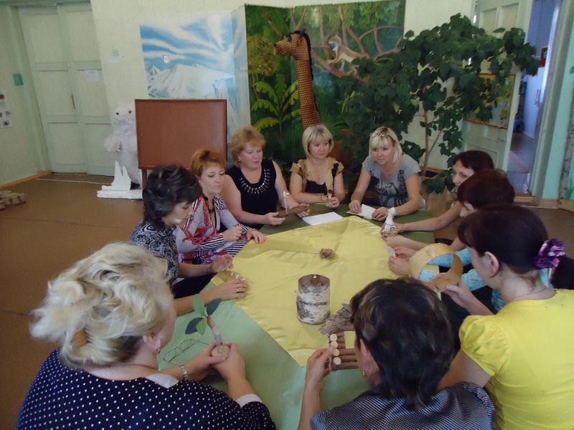
Кадровое обеспечение по образованию

Высшее | 11 | 65%
Средне-специальное | 6 | 35%
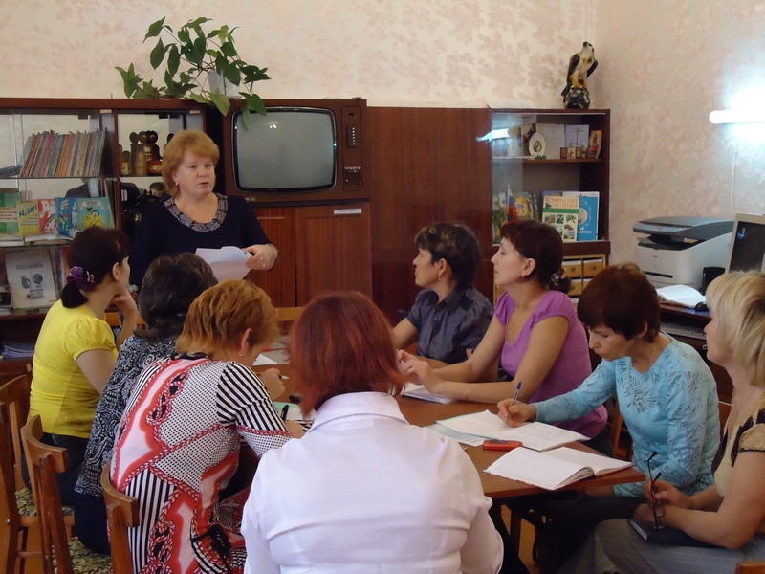
Кадровое обеспечение по квалификационным категориям

Высшая категория | 1 чел. | 6%
1 категория | 7 чел. | 41%
2 категория | 5 чел. | 30%
Без категории | 4 чел. | 23%

Творческий труд педагогов отмечен наградами: в текущем учебном году воспитатель логопедической группы Шульга Г.А.награждена нагрудным знаком «Почетный работник общего образования Российской Федерации», воспитатели Крылова Л.П. и Сивцова Е.М. – Почетной грамотой Министерства образования Республики Марий Эл.
Приоритетные направления педагогической деятельности ДОУ:
- Укрепление физического и психического здоровья детей;
- Экологическое воспитание и образование дошкольников.
Для решения поставленных задач в детском саду проводятся туристские слеты, походы и прогулки с привлечением детей из других детских садов, родителей воспитанников. Дети посещают кружки «Ручной мяч», ЛФК, экологический кружок «Флорик».

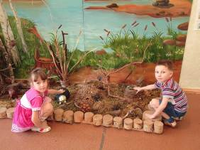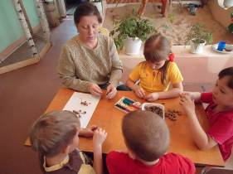
Уровень сформированности знаний детей старшего дошкольного возраста по экологическому направлению ДОУ:

2007 - 2008 уч.год | 82 %
2008 - 2009 уч.год | 86 %
2009 - 2010 уч.год | 90 %.

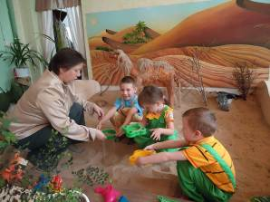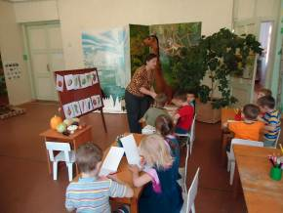

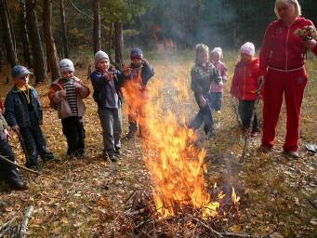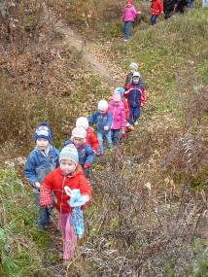
В рамках приоритетных направлений педагоги ДОУ в прошедшем учебном году делились опытом с коллегами города и республики
Ф.И.О.  педагога, должность | Название мероприятия | Место проведения
Виноградова Н.А. старший воспитатель, Сивцова Е.М. воспитатель-эколог | Городской тур республиканского смотра экологической работы ДОУ (I место) | Волжский экологический центр
Виноградова Н.А. старший воспитатель | «Эколого-туристская деятельность в дошкольном образовательном учреждении» | Волжский экологический центр
Виноградова Н.А. старший воспитатель | «Роль праздников и туристских слетов в развитии патриотических чувств дошкольников» | Курсы повышения квалификации,  ДОУ № 26
Сивцова Е.М. воспитатель-эколог | «Реализация технологии «Удивительный мир коры» в условиях дошкольного образовательного учреждения» | Волжский экологический центр
Сивцова Е.М. воспитатель-эколог, Козина Н.Н. физинструктор | Туристический поход «Путешествие на волшебную полянку»  (видеофильм) | Курсы повышения квалификации  ДОУ №26
Зиннатова Г.Х. заведующая | «Использование проектирования экологического пространства в условиях дошкольного образовательного учреждения» | Волжский экологический центр
Зиннатова Г.Х. заведующая | «Значение туристско-краеведческой деятельности в воспитании дошкольников и в формировании их экологической культуры» | Курсы повышения квалификации  ДОУ №26
Абакумова Людмила Виталиевна участвовала в городском конкурсе «Воспитатель 2010»
ДОУ активно сотрудничает в социуме:
- ВДЭЦ
- Центральная детская библиотека
- Школа №5
- Краеведческий музей
- МУОО
